Φύλλο εργασίας
Ονοματεπώνυμο:
1.2.1 Η έννοια της δύναμης
Στόχοι

Γνώσεις
1. Να αναφέρετε αποτελέσματα της εφαρμογής μίας δύναμης σε παραδείγματα από καθημερινά φαινόμενα
2. Να ορίζετε την έννοα της δύναμης τη μονάδα μέτρησής της.
3. Να εξηγείτε γιατί η δύναμη είναι διανυσματικό μέγεθος.
4. Να εφαρμόζετε το νόμο του Hooke για να μετράτε ένα άγνωστο βάρος με τη βοήθεια ενός ελατηρίου.
5. Να περιγράφεται την αρχή λειτουργίας μιας μηχανικής ζυγαριάς ή ενός απλού δυναμομέτρου.

Δεξιότητες

1. Να χειρίζεστε αποτελεσματικά εργαλεία τεχνολογίας πληροφορικής, όπως κειμενογράφος, παρουσιάσεις, λογιστικά φύλλα (excel) και εφαρμογές προσομοιώσεων φυσικών φαινομένων.
2. Να κατασκευάζετε μία γραφική παράσταση και να εξαγάγετε πληροφορίες από αυτή.

Στάσεις
1. Να εκτιμήσετε τον τρόπο εργασίας της επιστημονικής μεθόδου και τη χρησιμότητα κατασκευής και αξιοποίησης διαγραμμάτων για την προτυποποίηση σχέσεων μεταξύ εξαρτημένων/ανεξάρτητων μεταβλητών που ξεπερνά τα όρια των φυσικών επιστημών.
2. Να εκτιμήσετε την αξία των εργαλείων τεχνολογίας-πληροφορικής και την αξιοποίησή τους στην προσωπική σας αυτό-εκπαίδευση και έξω από τα πλαίσια του σχολείου.

Δραστηριότητες

Δραστηριότητα Α] Διαβάστε προσεκτικά την παρουσίαση και απαντήστε στις επόμενες ερωτήσεις

1. Παρατηρήστε τις εικόνες της 1^{ης} και της 2^{ης} διαφάνειας και αναφέρετε 3-4 αποτελέσματα τα οποία μπορεί να προκαλέσει μία δύναμη:

2. Παρακολουθήστε την επόμενη διαφάνεια και ελέγξτε αν οι απαντήσεις είναι πλήρεις ή σωστές. Πιστεύετε ότι ο ορισμός που δίνεται παρακάτω περιλαμβάνει όλες τις περιπτώσεις (ναι ή όχι) και γιατί;

Αναρτήστε τις απαντήσεις σας και στον τοίχο του e-me.

3. Ποια είναι η μονάδα μέτρησης της δύναμης και γιατί είναι διανυσματικό μέγεθος;

4. Ποιο από τα αποτελέσματα της δύναμης εκμεταλλευόμαστε για την ακριβή μέτρηση του μεγέθους (μέτρου) της; Αναφέρετε μία ή δύο συσκευές μέτρησης δύναμης (θυμηθείτε ότι και το βάρος είναι δύναμη) που εκμεταλλεύονται αυτό το φαινόμενο/αποτέλεσμα και περιγράψτε τη δομή τους καθώς και πως λειτουργούν. Συμβουλευτείτε και το βιβλίο (σελ. 75-76 ή http://ebooks.edu.gr/modules/ebook/show.php/DSGL-A103/529/3518,14439/ ) ή και το διαδίκτυο.

Δραστηριότητα Β] Ανοίξτε την εφαρμογή «Μάζες και ελατήρια» και επιλέξτε «Εργαστήριο». Θα μεταφερθείτε στην εικόνα:

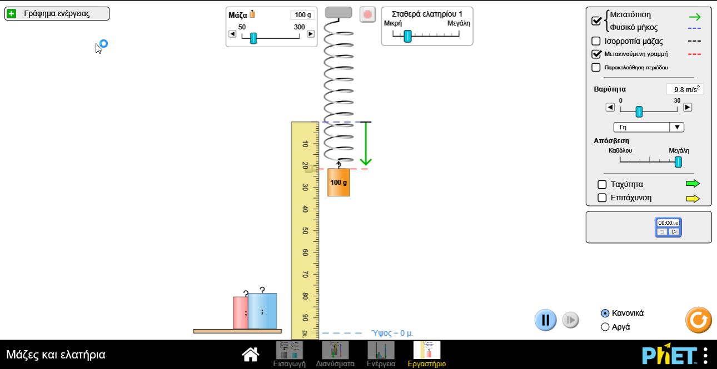

1. Εξοικείωση με προσομοίωση:
Περιεργαστείτε την προσομοίωση και απαντήστε στα εξής:

i. Ποια φυσικά αντικείμενα παρατηρείτε στην προσομοίωση;

ii. Ποιες μεταβλητές μπορούμε να αλλάξουμε που σχετίζονται είτε με αντικείμενα είτε με συνθήκες του φυσικού περιβάλλοντός τους;

iii. Ποια εργαλεία μέτρησης διαθέτετε και ποιες επιλογές έχετε ακόμα για τη λειτουργία και την εμφάνιση της εφαρμογής;

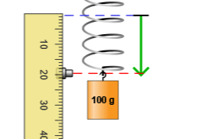
2. Κατασκευή διαγράμματος Δύναμης – Μετατόπισης.

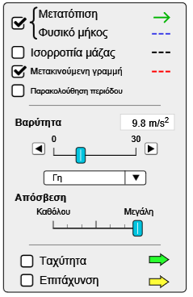
Επιλέξτε απόσβεση μεγάλη, βαρύτητα Γη. Κάντε τικ στο μετατόπιση/φυσικό μήκος και στο μετακινούμενη γραμμή. Κάνετε drag στο χάρακα για να τον έχετε έτοιμο για χρήση. Αναρτήστε το βάρος 100g στο ελατήριο.
Μετακινήστε την κόκκινη γραμμή στο κάτω μέρος του ελατηρίου και μετρήστε την επιμήκυνση του ελατηρίου όπως φαίνεται στην εικόνα.
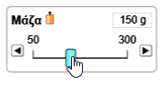
Αλλάξτε τη μάζα του ελατηρίου σε 150g μετακινώντας το δρομέα ή χρησιμοποιώντας τα βελάκια. Βάλτε και άλλα βάρη και συμπληρώστε τον παρακάτω πίνακα:

Προσοχή!!! Μη μεταβάλλετε τη σταθερά
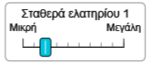
του ελατηρίου κατά τη διάρκεια του προβλήματος. Διατηρήστε το στις δύο γραμμές για το πρώτο πείραμα.

Μετατρέψτε όλες τις τιμές στο S.I. πριν τις βάλετε στον πίνακα.
Όταν το βάρος ισορροπεί η δύναμη του ελατηρίου είναι ίση με το βάρος.
Κάντε τη γραφική παράσταση της δύναμης του ελατηρίου συναρτήσει της επιμήκυνσής του (είτε με το χέρι είτε σε κάποιο πρόγραμμα τύπου excel).

Μάζα m (kg) | Βάρος/Δύναμη (N) (F=Β = m * 9.81 ) | Επιμήκυνση $Δx$ (m)
0.1 | 0,981
0.15
0.2
0.25
0.3

Στο διάγραμμα F - Δx να έχετε:
- Κατακόρυφο άξονα F (N)
- Οριζόντιο άξονα Δx (m)
- Όπως πάντα να εκμεταλλευόμαστε όλο το μήκος των αξόνων παρατηρώντας το εύρος τιμών του πίνακα.
Αντικαταστήστε αυτήν την εικόνα με το χειρόγραφο διάγραμμα και τον υπολογισμό της κλίσης του, ή με το διάγραμμα από το αρχείο excel στο οποίο να προβάλλεται η γραμμική γραμμή τάσης με τον τύπο της.

3. Ερωτήσεις με βάση το διάγραμμα:

- Τι μορφή (σχήμα) έχει η γραφική παράσταση; Τι σημαίνει αυτό για τη σχέση των μεγεθών F και Δx

- Με βάση τα παραπάνω δικαιολογείται η μορφή του τύπου $F = k∙ Δx$ που αποτελεί το νόμο του Hooke;

- Πως θα υπολογίσετε τη σταθερά k από το διάγραμμα; Προσπαθήστε να την υπολογίσετε; (Υπόδειξη: βρείτε την κλίση του διαγράμματος που κάνατε)

Αφού βρήκατε το k (π.χ. 50 Ν/m) τότε o νόμος του Hooke για το συγκεκριμένο ελατήριο θα γράφετε

F = ___ . Δx ( συμπληρώστε τον αριθμό στο κενό π.χ. $F = 50 . Δx$)

- Για ένα σταθερό βάρος αλλάξτε το k. Τι συμβαίνει στο ελατήριο αν το αυξήσετε και τι αν το μειώσετε; Ποια είναι η φυσική σημασία του k, πως ονομάζεται από τι εξαρτάται και ποια είναι η μονάδα του; Συμβουλευτείτε την παρουσίαση ή και το βιβλίο.

- Θέστε ξανά τη σταθερά του ελατηρίου στη 2^{η} γραμμή και προτείνετε έναν τρόπο να μετρήσετε τις μάζες των άγνωστων βαρών χρησιμοποιώντας τα εργαλεία της προσομοίωσης, το νόμο του Hooke (o τύπος που βγάλατε στο κίτρινο πλαίσιο).
Προσοχή στις μετατροπές μονάδων. Ο νόμος του Hooke θα βγάλει τη δύναμη του βάρους. Διαιρέστε με 9,81 για να πάρετε τη μάζα σε kg και τέλος πολλαπλασιάστε με 1000 για να δώσετε τη μάζα σε g.

Φύλλο αξιολόγησης

Α]
i. Αναφέρετε 3 καθημερινά παραδείγματα εφαρμογής μίας δύναμης καθώς και τα αποτελέσματά της. Τα αποτελέσματα να είναι διαφορετικά μεταξύ τους και τα παραδείγματα να είναι διαφορετικά από του βιβλίου και της παρουσίασης.

ii. Πως λειτουργεί ένα δυναμόμετρο;

Β] Στο βιβλίο στη σελίδα 76 υπάρχει ένα διάγραμμα δύναμης επιμήκυνσης:

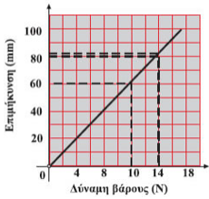
Παρατηρήστε προσεκτικά τη μορφή του διαγράμματος ως προς τα παρακάτω χαρακτηριστικά:
- Διάταξη αξόνων
- Εξαρτημένη/ανεξάρτητη μεταβλητή
- Μονάδες
Και συγκρίνετε με τη μορφή του διαγράμματος που κατασκευάσατε στη δραστηριότητα 2.

Η κλίση αυτού του διαγράμματος δίνει το k ή το 1/k σε ποιες μονάδες και γιατί;

1. Βρείτε τη σταθερά του ελατηρίου k και γράψτε το νόμο του Hooke για αυτό το ελατήριο.

2. Ποιο είναι το βάρος ενός πεπονιού που προκαλεί επιμήκυνση 84mm;

3. Ποια είναι η μάζα του πεπονιού;

(Τις απαντήσεις σας μπορείτε να τις αναρτήσετε και από σκαναρισμένα χειρόγραφα. Στο χειρόγραφο να φαίνεται σε ποια δραστηριότητα/φύλλο αξιολόγησης/ ερώτηση απαντάτε)

Προαιρετική εργασία για το σπίτι:
Αυτό είναι ένα διάγραμμα από ένα απλοϊκό πείραμα ψυχολογίας:

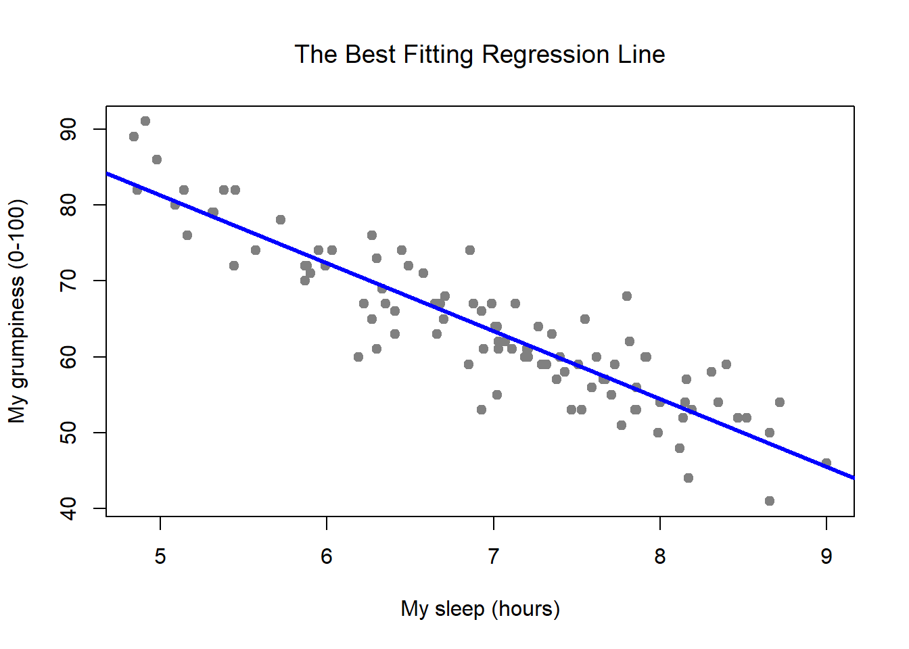
G = grumpiness = γκρίνια (χωρίς μονάδες αφού είναι ποσοστό 0-100%)
S = sleep = ύπνος (ώρες)

1. Ποια είναι η εξαρτημένη μεταβλητή και ποια η ανεξάρτητη;

2. Ποιο είναι το ποσοστό της γκρίνιας για 5 ώρες ύπνου;

3. Ποιο το ποσοστό της γκρίνιας για 9 ώρες ύπνου;

4. Υπολογίστε την κλίση της γραφικής παράστασης. Είναι θετική ή αρνητική; Πιστεύτε ότι το αποτέλεσμα είναι ρεαλιστικό; Να αιτιολογήσετε την απάντησή σας.

5. Γιατί τα πειραματικά σημεία δεν είναι όλα κοντά στη γραμμή;

6. Προτείνετε ένα μαθηματικό τύπο για τη σχέση μεταξύ γκρίνιας και ύπνου και υπολογίστε την πιθανή γκρίνια σας για 3 ώρες ύπνου.

